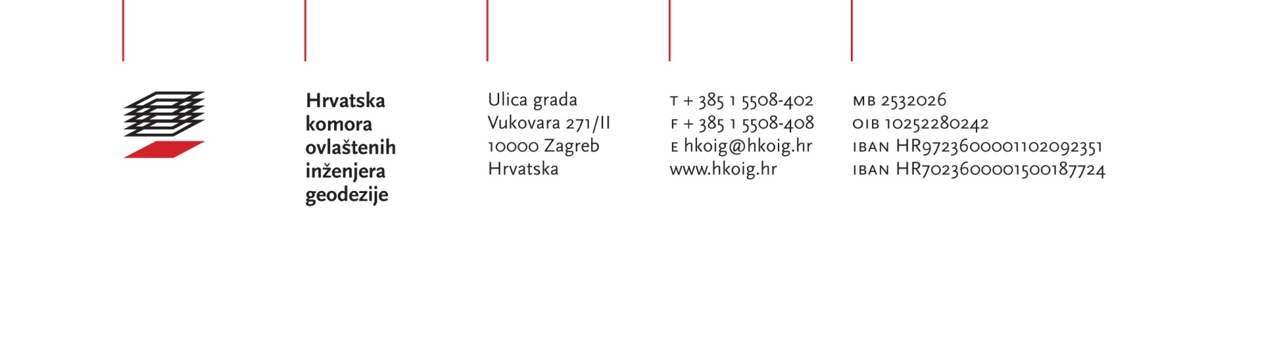
5. Europski dan geodezije i geoinformacija
Ruđer Bošković - Europski geodet godine 2016.

OBRAZAC ZA PRIJAVU SPONZORSTVA

IME, PREZIME - TVRTKA:
OIB
Kontakt osoba:
Adresa:
Poštanski broj, Grad:
Telefon, Mob: | Fax:
e-mail: | web site:
Sponzorska Uplata (kn)
Potpisom obrazca prijavljujemo Sponzorstvo za 5. EU dan geodezije - „Bošković i geoznanosti", a organizatoru ustupamo navedene podatke radi realizacije Sponzorskog paketa.

Datum | Potpis, pečat

